

|  |  |  |  |
| --- | --- | --- | --- |
| **客户姓名** |  | **订单编号** |  |
| **项目启动日期** |  | **项目完成日期** |  |
| **报告撰写人** |  | **报告复核人** |  |
| **报告授权人** |  | **报告生效日期** |  |

**流式抗体CD68-CD86-CD206染色实验**

**检测结题报告**

尊敬的客户：

您好！

**成都奥创生物科技有限公司**是联合多家高校、科研院所发起，由一批基础生物学、生物医药、临床医学领域杰出的科学家带队组成。主营业务包括整体课题项目服务实验（分子、蛋白、细胞、动物、病理等），全方位生物、医学研究技术服务和科研设计咨询、生物医药企业CRO外包服务等。

**成都奥创生物**联合多位来自于了中山大学、四川农业大学、华中农业大学、四川大学、中科院等著名高校以及研究机构的专家学者担任企业顾问，其中专业覆盖肿瘤学、蛋白免疫学、分子生物学、细胞生物学、形态学等诸多领域，并与国内相关领域的专家以项目合作的方式联合开展转化医学研究，组成了一个优势交叉互补、高度专业的科研团队，负责研发课题的具体实施和推进，确保各项目的高效与质量。致力于实验科研平台互联，资源共享。借助此平台为广大科研院校，生物医药企业及个人提供分子、蛋白、细胞、病理等研究技术服务。

1. **整体项目平台**

能为广大客户提供从课题咨询，课题设计，项目实施到论文撰写，润色，发表等一站 式整体课题外包服务，强大的科研团队，全面的技术平台和完善的管理体系，让您的课题进展更加高效。

1. **核酸研究平台**

服务项目：核酸抽提，常规PCR，荧光定量PCR，微滴式数字PCR，载体构建，甲基化检测等。

1. **蛋白与免疫平台**

服务项目：Western blot，COIP,无标记分子互作检测，ELISA，多因子蛋白悬液芯片检测，蛋白表达纯化，蛋白质谱等。

1. **细胞研究平台**

服务项目：细胞周期，细胞凋亡，细胞增殖，CBA多因子检测，细胞共培养及趋化，细胞迁移及侵袭，细胞粘附检测，流式细胞检测，稳转细胞系构建，细胞单克隆形成检测，双荧光素酶检测，显微拍照检测等。

1. **病毒包装平台**

服务项目：慢病毒包装，逆转录病毒包装，腺病毒包装，腺相关病毒包装等。

1. **病理染色**

服务项目：各类切片及染色服务，免疫荧光，免疫组化,TUNEL，原位杂交染色,组织芯片，全景扫描等。

1. **动物模型平台：**

服务项目：常见疾病动物模型及肿瘤模型构建，动物饲养，取材，手术。

**我们的服务承诺：** █ 唯一 █ 真实 █ 专业 █ 效率

欢迎科研院所、医院、生物医药企业的广大用户来我公司进行科研项目订制，我们将为您提供专业高效的一站式科研服务。

## 声明

为保证独立、客观、公正地从事检验检测工作，提高服务质量。现以奥创生物名义，向社会各界和客户作如下声明，并接受有关单位和客户的监督。

1、遵守国家的各项法律、法规、政策，严格执行有关标准，规范及细则等技术文件开展检测工作，以诚实、公正的态度确保检测工作质量，并对检测结果负责。

2、公司具有固定的工作和检验检测场所，拥有与开展的检测工作相匹配的专业技术、管理人员，拥有相关检测所需的设备设施。

3、承诺对客户的技术、资料、数据和其他商业机密严格保密，切实维护客户的权益，绝不利用客户的技术和资料从事技术开发和技术服务。

4、承诺对所有委托方一视同仁，提供相同的优质、高效服务，保证检测数据和结果的真实、客观、准确。

5、承诺出具的检验检测数据、结果独立于所涉及的利益相关方，不受任何可能干扰其技术判断因素的影响，确保检验检测数据、结果的真实、客观、准确。

以上声明，本公司全体人员必须严格遵守。

成都奥创生物科技有限公司

目录

声明 4

一、实验仪器 6

二、试剂与耗材 6

三、实验步骤 6

（一）样本前处理 6

（二）样本分组 7

（三）染色 7

1、FC阻断 7

2、表抗染色 7

3、固定破膜+胞内染色 7

四、实验结果 7

# 一、实验仪器

|  |  |  |
| --- | --- | --- |
| **实验仪器** | **品牌** | **货号** |
| 二氧化碳培养箱 | LABGIC | COI-80 |
| 流式细胞仪 | 层浪 | FongCy C2080 |
| 净化工作台 | 尚光 | 1FD |
| 高速微量冷冻离心机 | SciloEGX | CF1524R |
| 涡旋混合器 | 塞维尔 | MV-100 |
| 手动移液枪 | Thermo | 4640060 |

# 试剂与耗材

|  |  |  |
| --- | --- | --- |
| **试剂名称** | **品牌** | **货号** |
| APC anti-mouse CD68 | BioLegend | 137007 |
| FITC- Anti-mouse CD206 | BioLegend | 141703 |
| PE/Cyanine5.5 Anti-Mouse CD86 | Elabscience | E-AB-F0994I |
| Purified Anti-Mouse CD16/32 Antibody | Elabscience | E-AB-F1236A |
| 胞内因子固定破膜剂 | Elabscience | E-CK-A109 |
| Cell Staining Buffer | Elabscience | E-CK-A107 |
| 磷酸盐缓冲液（PBS） | Biosharp | BL316A |
| 血球计数板 | Marienfeld | 650030 |
| 离心管 | LABSELECT | CT-002-15A |

# 三、实验步骤

## 样本前处理

1、将离心管中细胞 1200 rpm离心5 min。

2、去掉上清，用PBS重悬沉淀即为单细胞悬液，取10 μL细胞悬液测浓度。

## 样本分组

1. 空白管：即不添加任何荧光染色的对照管。
2. 单染管：即染了一种荧光素的对照管。
3. 全染管：即需染多种荧光素的实验组样本

## （三）染色

**下面的染色步骤均针对上述试剂，若更换其他试剂厂商或货号，请参考该试剂说明书**

### 1、FC阻断

1200 rpm离心5min，弃上清，每管加入100 μL流式染色缓冲液重悬，每管加入2 μL Purified Anti-Mouse CD16/32 Antibody室温避光阻断15min。

### 2、表抗染色

根据抗体货号查询相应流式抗体的工作浓度，上一步骤为加入FC避光阻断15min，则无须离心重悬，直接取各表面染色抗体CD68 和CD86对应体积加入到对应实验组以及对应单染管中，重悬细胞，室温避光孵育15 min。

### 3、固定破膜+胞内染色

1、需使用胞内因子固定破膜剂

试剂配置：试剂盒中 Permeabilization Buffer (5×)为 5×浓缩液，实验前用去离子水稀释成1×Permeabilization Working Solution。

2、样本管的表面抗体孵育完成后加入 1 mLCell Staining Buffer，将需要破膜操作的样本管一同300×g 离心5min，弃上清

3、加入 200 µL Cell Staining Buffer，然后加入 200 µLFixation Buffer 于室温避光孵育 30~60 min（室温低于 25°C 时适当延长孵育时间到 60 min）。

4、加入 1 mL 1×Permeabilization Working Solution，600×g 离心 5min，弃上清。

5、加入 100 µL 1×Permeabilization Working Solution 重悬细胞，按照抗体查询，加入相应的胞内染色抗体CD206，混匀后室温避光孵育 30 min后。加入 2 mL Cell Staining Buffer，重悬细胞。

6、600×g 离心 5 min，弃上清。加入适量200μl Cell Staining Buffer重悬细胞，即可上机检测。

# 四、实验结果

**结果分析举例**

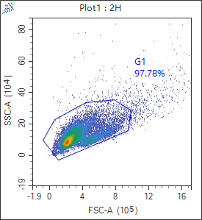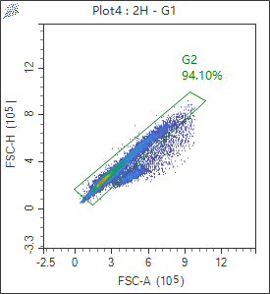

图二

图一

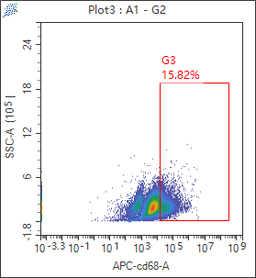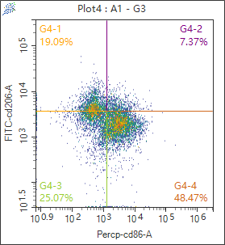

图四

图三

图1：利用散点图（X:FSC-A;Y:SSC-A）画门圈出要研究细胞；

图2：利用散点图（X:FSC-A;Y:FSC-H）排除粘连细胞；

图3：利用散点图（X:APC-A;Y:SSC-A）选择细胞G3识别CD68阳性的细胞。

图4：在CD68阳性的巨噬细胞中，CD86与CD206进行双参数分析。其中X轴为CD86，Y轴为CD206。设立四个象限：

左下G4-3象限（CD86- CD206-）：表达两种标记物都较低或不表达的巨噬细胞。

右下G4-4象限（CD86+ CD206-）：主要表现为M1型巨噬细胞，表达CD86而不表达CD206。

左上G4-1象限（CD86- CD206+）：主要表现为M2型巨噬细胞，表达CD206而不表达CD86。

右上G4-2象限（CD86+ CD206+）：同时表达CD86和CD206的巨噬细胞，可能表示一种转换状态或具有复杂功能的亚群。